***Пояснительная записка к проекту***

***Название:*** планировщик задач на PyQt6

***Автор проекта:*** Шишкин Родион

***Идея проекта:*** создание планировщика задач в виде программы написанной на Python с использованием библиотеки PyQt6. C её помощью вы сможете создавать и удалять задачи на день.

***Описание реализации:***

1. Класс MainWindow-класс главного меню.
2. Метод create_task-метод для добавления задачи в базу данных.
3. Метод delete_task-метод для удаления задачи из базы данных.
4. Класс MainUi-класс интерфейса главного окна.
5. Класс DialogUi-класс интерфейса диалогового окна.
6. База данных-SQL.
7. Система управления базой данных-SQLite.

***Описание технологий:***

1. Работа c auto-py-to-exe.
2. Работа с обработкой клавиатуры.
3. Использование базы данных (работа с SQL таблицами).

***Список библиотек/модулей:***

1. PyQT6.
2. Sys.
3. Sqlite3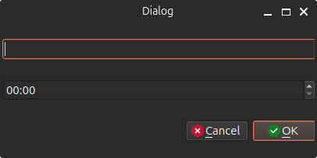.

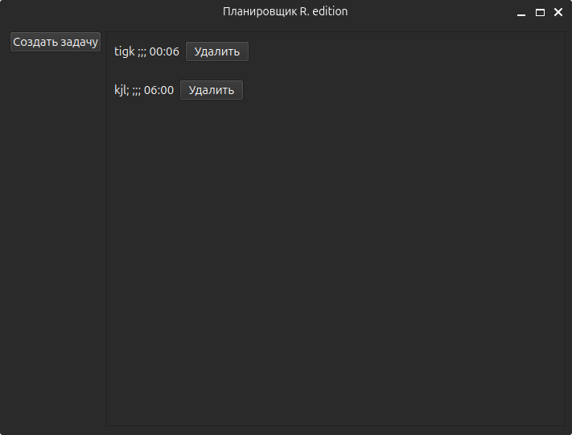***Скриншоты:***